成人学士学位外语考试考生报名操作指南（示例）
一、考生登录
1.使用本人微信，扫描武汉大学成人学士学位外语考试报名二维码，扫码进入注册界面。
2.进入注册界面后，点击“查看详情”，系统会弹出“报名须知”，请考生认真阅读。
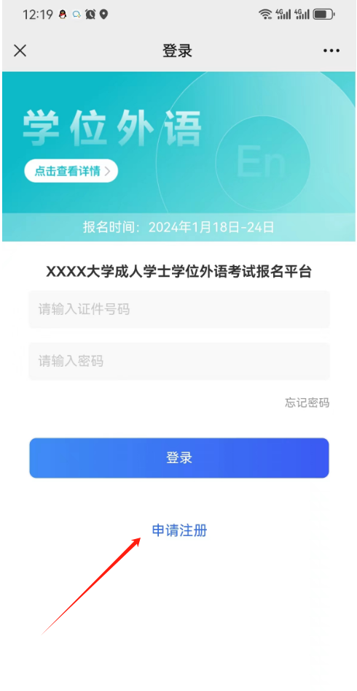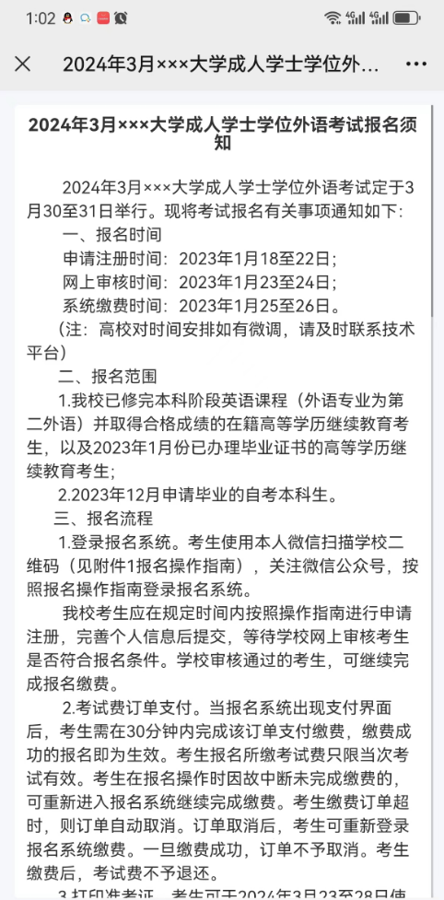
（注册界面） （报名须知界面）

3.阅读完“报名须知”后返回到注册界面，点击“申请注册”进入申请注册信息填写界面；考生需填写本人姓名、身份证号、考生类型等基本信息，并上传审核材料；填写完成点击“下一步”进入手机号绑定验证界面。
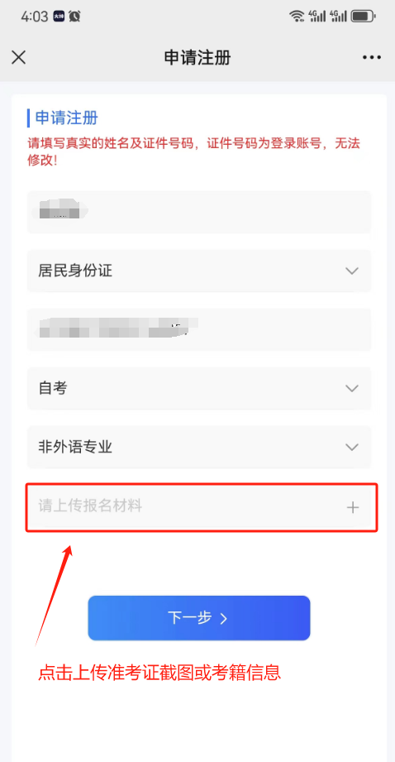
（基本信息填报界面）
4.进入绑定手机号界面，考生需填写本人正确手机号，获取验证码并输入验证，设置密码，并点击“下一步”进行系统绑定与设置。（其中设置的密码需要牢记）
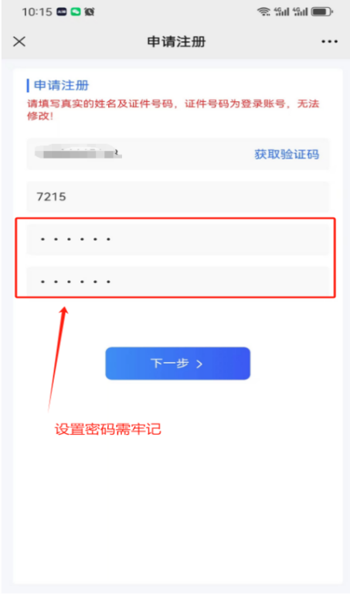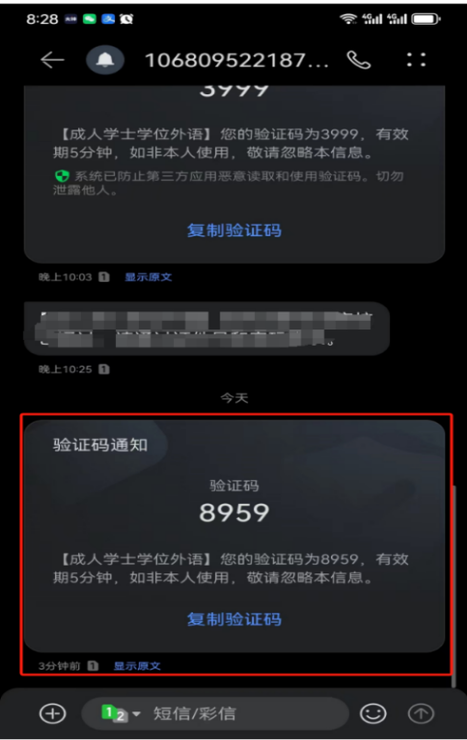
（绑定手机界面） （短信验证码界面）
5.完成手机号绑定与密码设置后，进入上传照片界面；考生需拍摄或上传本人正反身份证照片及高清个人免冠蓝底照片，然后点击“下一步”，系统将与本人填报的个人信息（姓名、身份证号）进行核验。
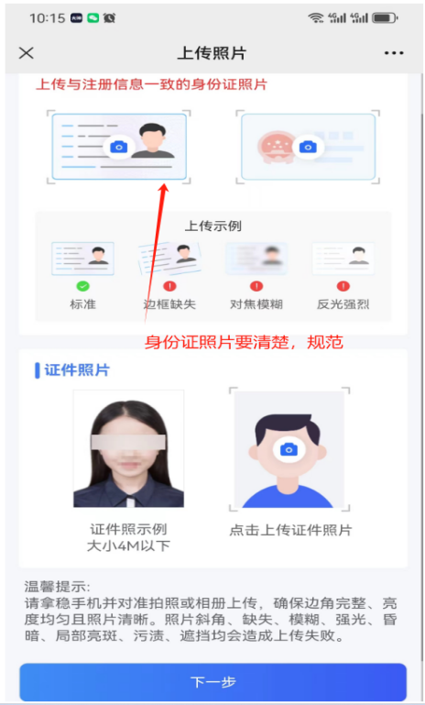
（上传身份证及本人免冠照片）

6.核验完成后，进入人脸识别界面，点击“人脸识别”开始进行人脸活体识别，验证完成后，点击“完成身份认证”进入验证结果界面。
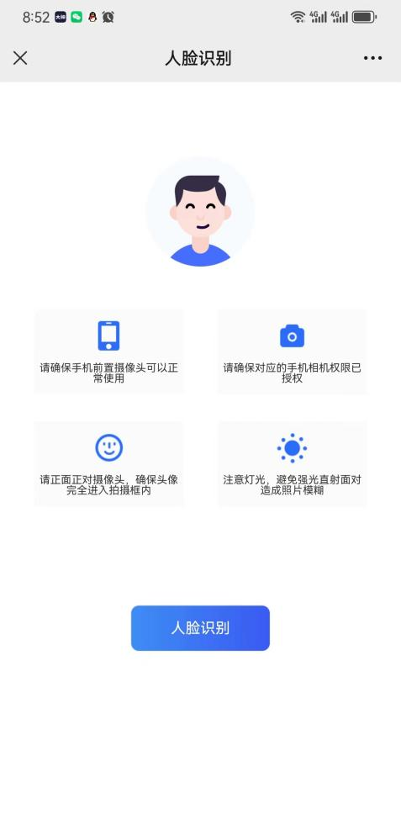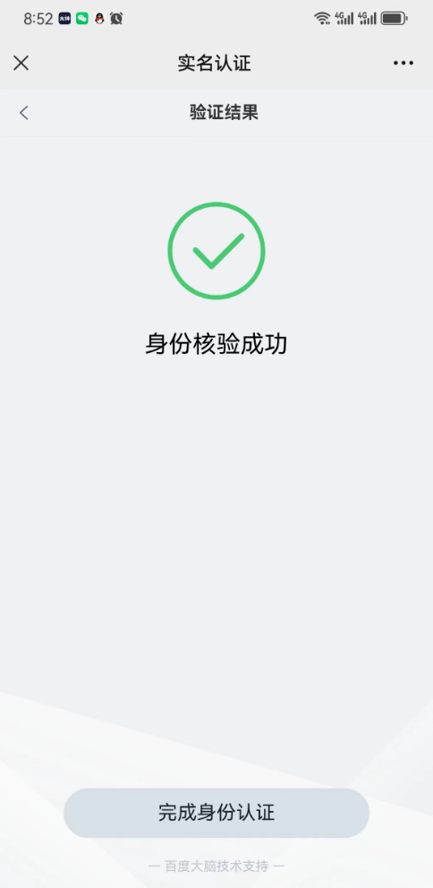
（活体人脸识别界面）
7.活体人脸识别验证成功后，点击“下一步”进入申请注册信息提交待审界面。
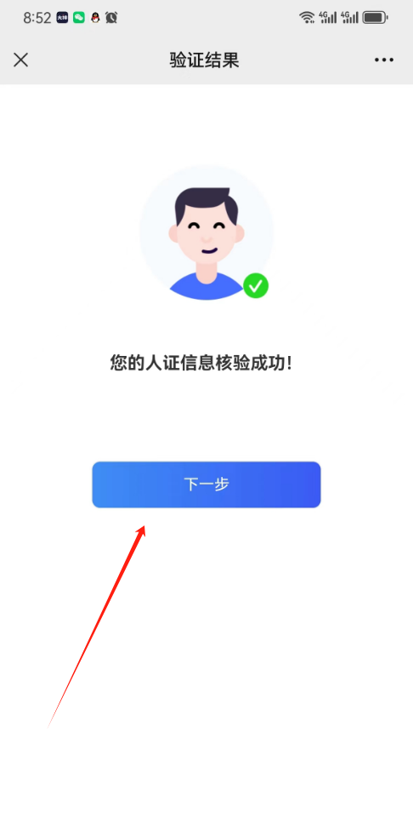
（人脸活体识别成功界面）

8.以上步骤成功完成后，考生填报的申请注册信息已经上传至我校，进入待审界面，等待我校工作人员审核报名资格，审核结果将以短信的方式发送至考生本人。
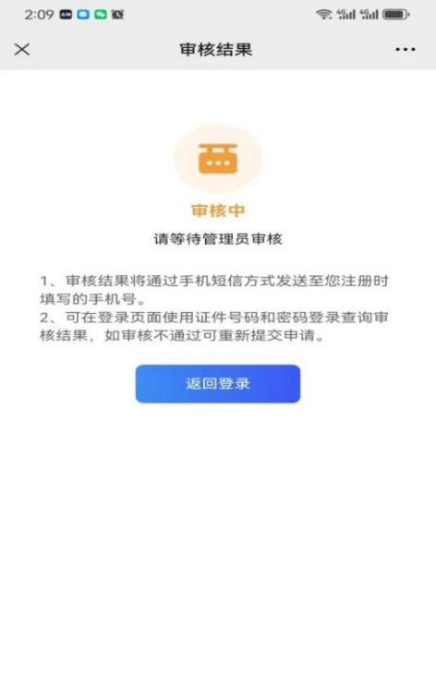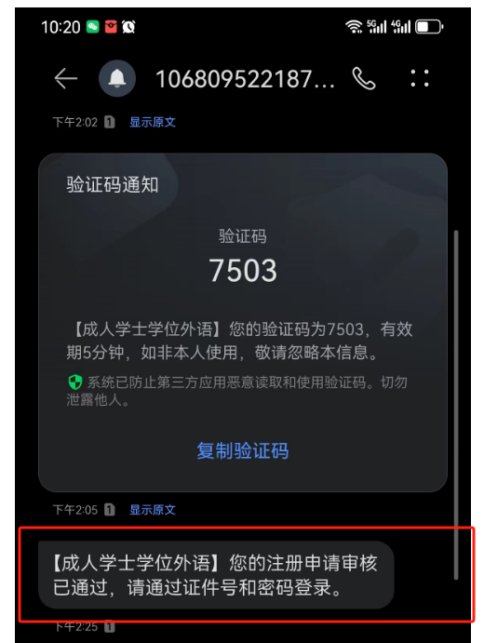
（报名系统审核界面） （短信通知界面）
9.考生申请注册信息审核通过后，考生输入注册的账号和密码，点击“登录”进入报名系统。
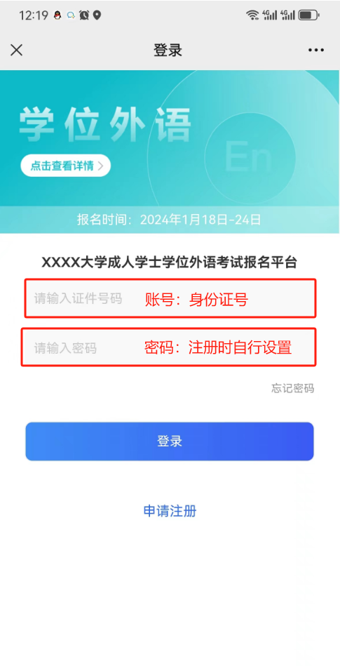
（登录界面）

- 考生登录系统后，进入考试报名界面，点击“开始报考”。
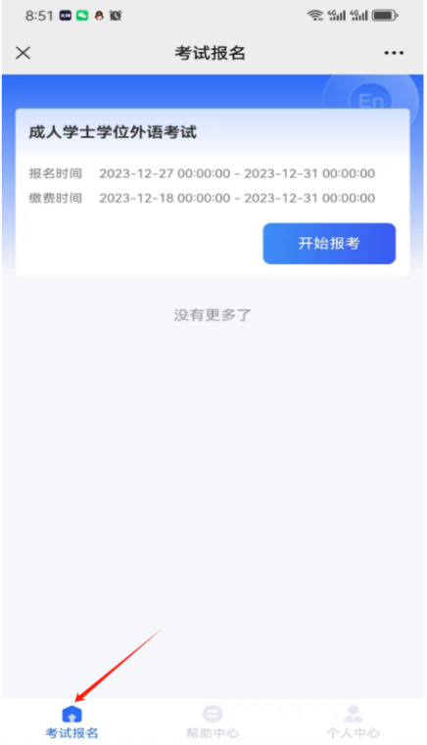
（考试报名界面）

- 考生在考试报名界面，点击“开始报考”；系统会弹出“考生须知”，考生需认真阅读完考生须知后，点击“我已阅读并了解”，进入人脸活体识别界面。
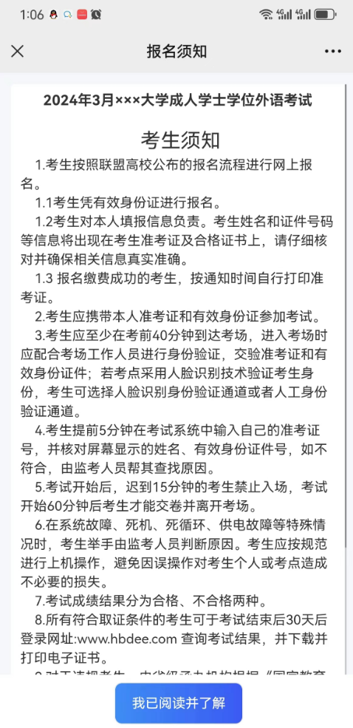
（考生须知界面）

12.进入人脸活体识别界面，点击“人脸识别”开始进行人脸活体识别，识别完成后，点击“完成身份认证”进入验证结果界面。
（活体人脸识别界面）

13.人脸活体识别验证成功，点击“下一步”进入报名信息详情界面进行报考。
（活体人脸识别成功界面）
二、考生报考
1.全部成功通过以上步骤，进入报考信息详情界面，核对个人基本信息是否有误。
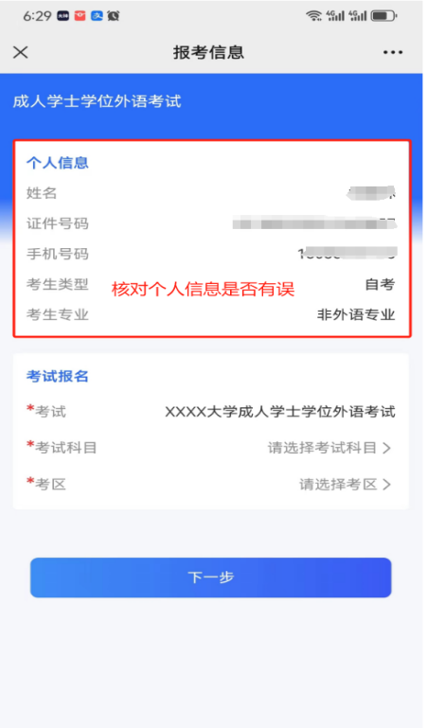
（报考信息详情界面）
2.核对个人信息无误，点击“请选择考试科目”，进入勾选科目菜单栏；非外语专业，报英语；英语专业或第二外语（非日语）专业，报日语；完成考试科目勾选。
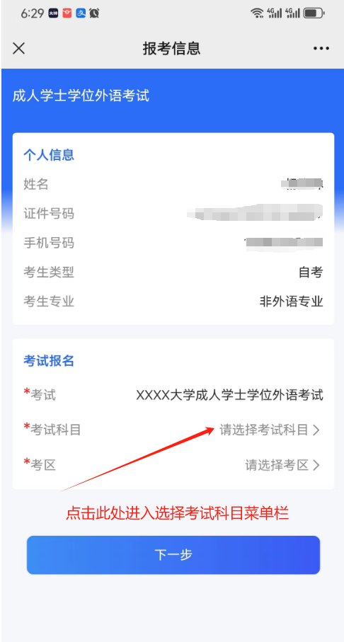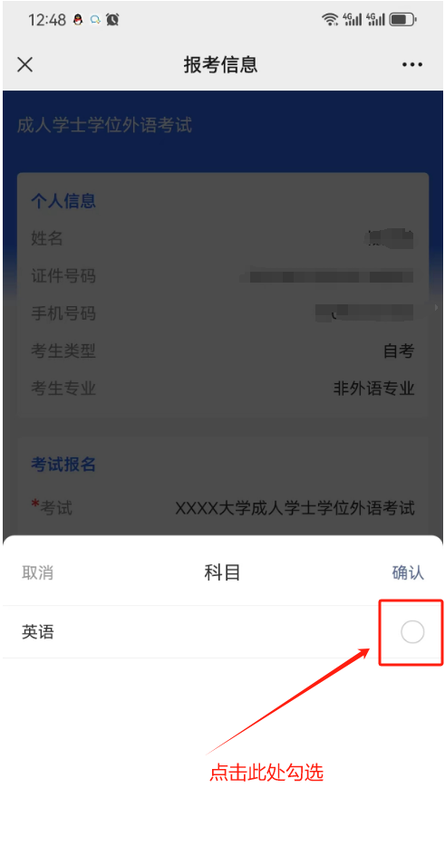
（考试科目选择界面）
3.考试科目填报完成后，点击“请选择考区”进入考区选择菜单栏，根据学校开设的考区（考点），结合考生本人自身情况选择对应考区（考点）。
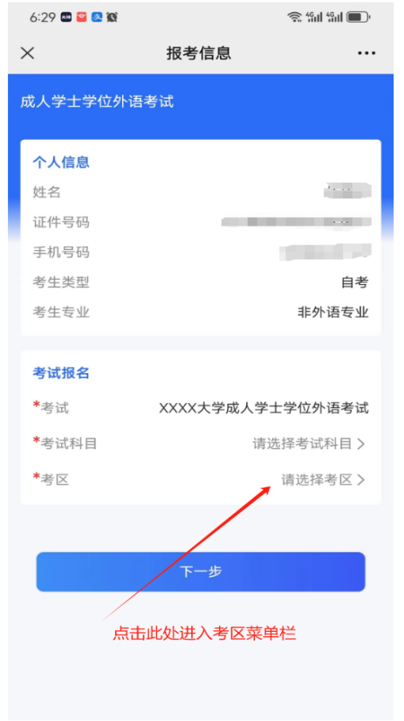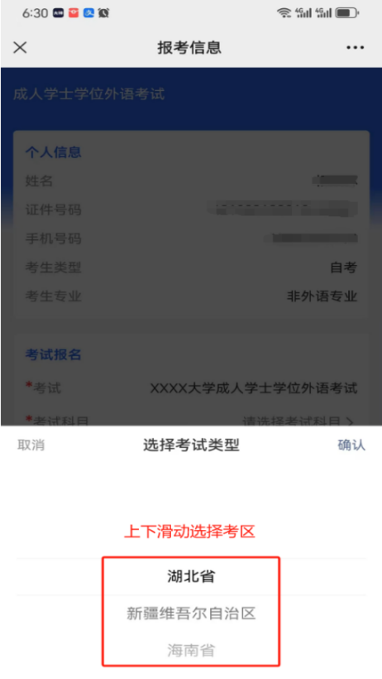
（考区选择界面）
4.确认考区及科目无误后，点击“下一步”进入考生诚信承诺书，考生需阅读完并点击“确认”进入缴费界面。
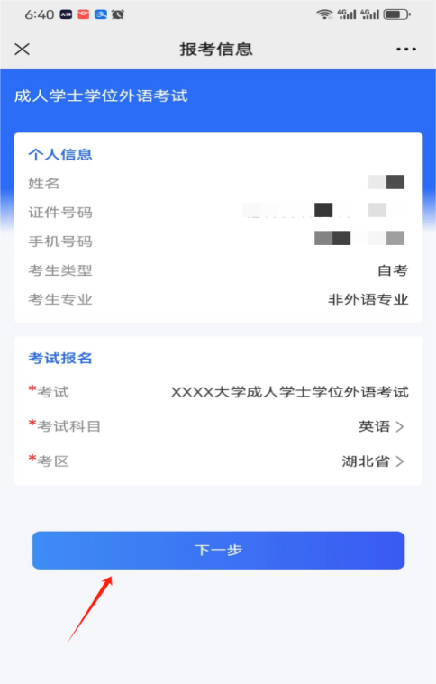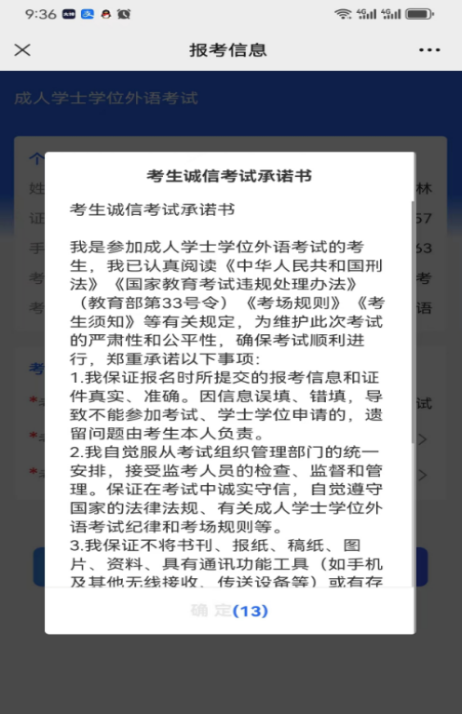
（考生诚信承诺书界面）
5.进入支付界面，点击图中二维码，识别图中二维码进入“武汉大学财务室微信公众号”。

（支付界面）
6、进入“武汉大学财务室”微信公众号，点击“缴费”，进入身份信息绑定界面进行身份证绑定。
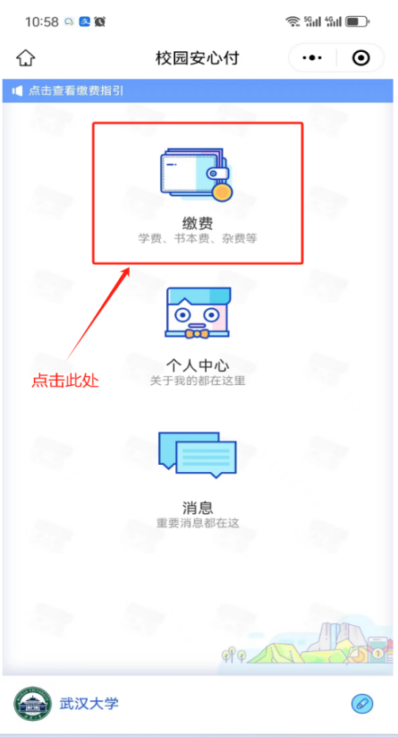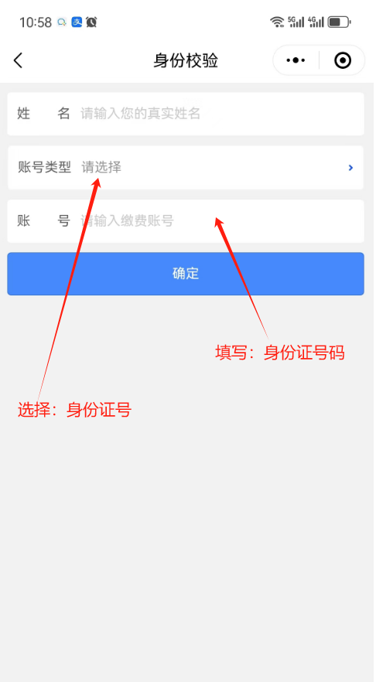
（微信公众号身份绑定界面）
7、身份证验证完成后，进入缴费界面，选择需要缴费的项目，完成缴费。
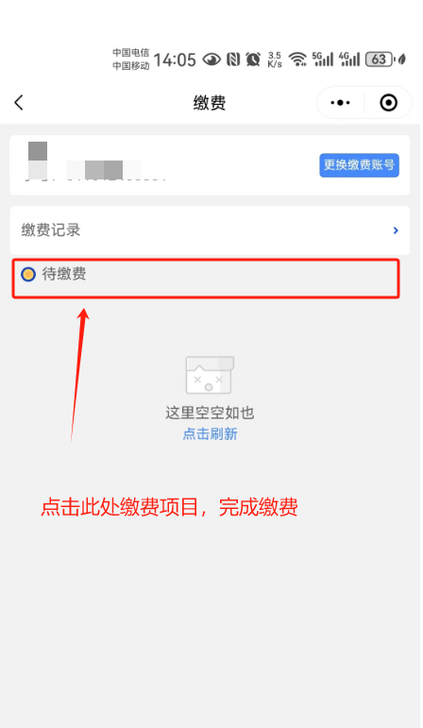
（缴费界面）
8、缴费完成后，进入已缴费详情界面，并把此界面截图；考生缴费后，考试费不予退还，且所缴考试费只供当次考试使用。
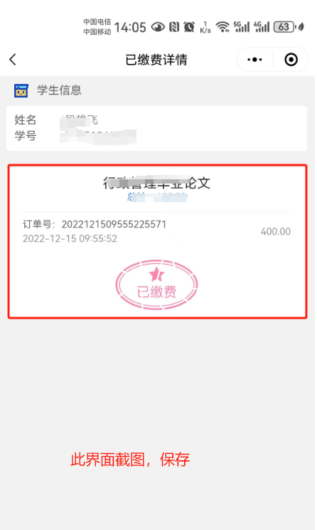
（已缴费详情界面）
9、重新扫描报名二维码回到支付界面，点击“下一步”进入上传订单截图界面，点击“上传”上传缴费截图，完成报名。
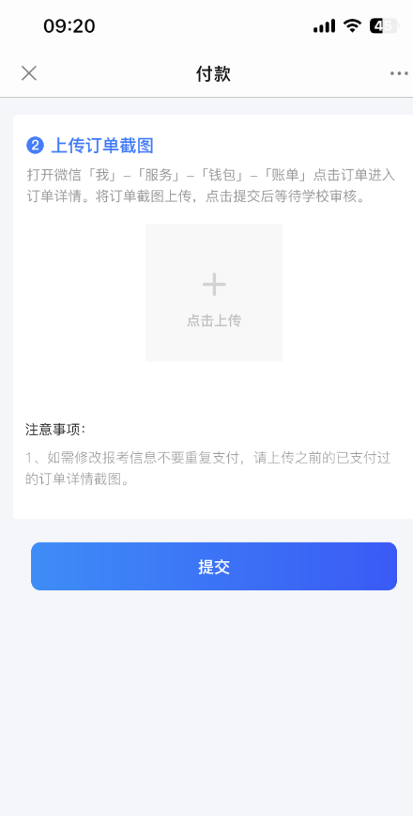
（支付界面） （上传武大财务室缴费界）
10.完成支付后，显示报名成功，本次学士学位外语考试报名完成；点击“返回”回到“个人中心”点击相关菜单栏可以查看报名详情，以及后续准考证下载打印，成绩公示等功能。请考生在规定时间内关注，避免延迟或错过考试机会。
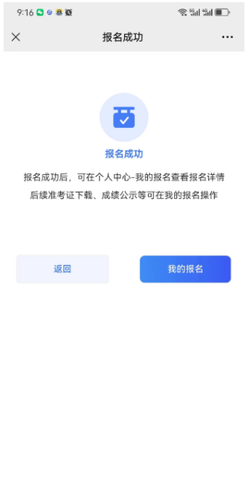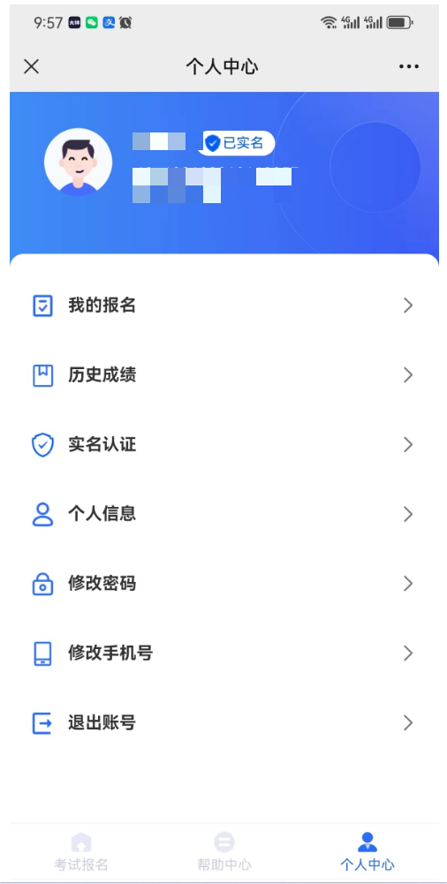

（报名成功界面） （个人中心界面）

三、常见问题
考生不小心退出报名系统，可在30分钟内，可重新扫描学校报名二维码登录报名界面，点击“个人中心—我的报名”未完成的环节，直至报名成功。
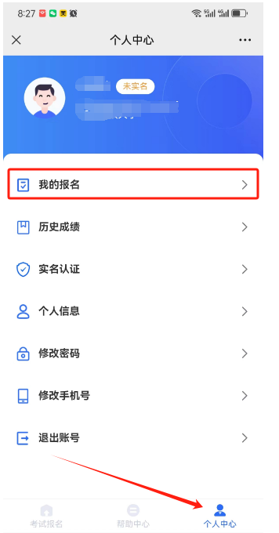
（我的报名界面）

